淡江時報 第 1004 期
7系資訊週 700人喊讚
學校要聞
【記者簡妙如淡水校園報導】資訊處與本校資工系、資圖系、資傳系、電機系、資管系、教科系、資創系7系於18日舉辦資訊週，還邀請程曦資訊、叡揚資訊等校友企業一起共襄盛舉，近700人到場參與為專題投票加油。

各系共62組專題展覽中，以「小小指揮家」、「射氣球」、「雨傘防盜裝置」、「智慧水族箱」、「BABE WITH YOU」5組專題獲得票選最高，成為本次人氣獎；而28組專題賽中，經資策會專案經理黎世威等校外評審審查後，由資管系「U Tuner」得到冠軍，獲得獎金3萬元，評審們認為該專題內容完整，符合創業創新且具有商品化潛力。第二名為教科系「too cool for school新進人員數位訓練教材」、第三名為資管系「Foresee Sport」和教科系「能源戰記」。

校長張家宜、學術副校長葛煥昭、蘭陽校園主任林志鴻、前校長趙榮耀、系所友會聯合總會總會長林健祥特為活動剪綵開幕。

張校長致詞表示，本次7系跨院聯辦的資訊週是本校資訊化的里程碑，在現今大數據、雲端服務、物聯網等趨勢下，本校更是不能缺席，將以跨領域、自動化和多元的3項目標持續推展資訊化之教育理念。林健祥勉勵學生們應勇於發揮創意，持續挑戰創新。趙榮耀以資訊老兵期許未來能整合本校資訊相關科系，實現淡江資訊村的理想。金鷹校友、叡揚資訊執行副總陳世安特地返校支持，鼓勵各系學生，「不只資工系，當各系團結一起，可發揮更多的力量，以擴大資訊科技的發展。」工作人員之一的資工碩一葉信呈說：「我們都很用心準備這次專題展覽，這次展覽內容呈現多元互動方式，讓大家可實際瞭解應用軟體的使用。」
2016/05/26

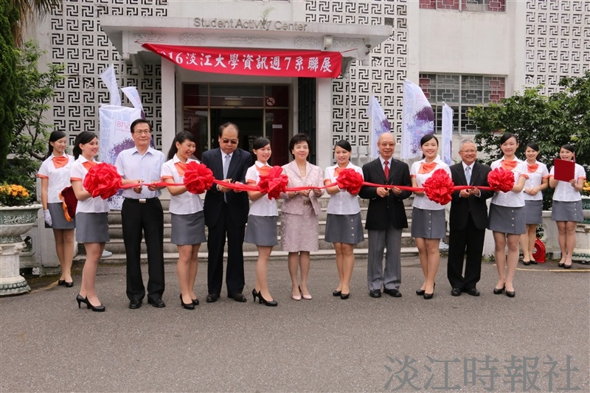
7系資訊週 700人喊讚

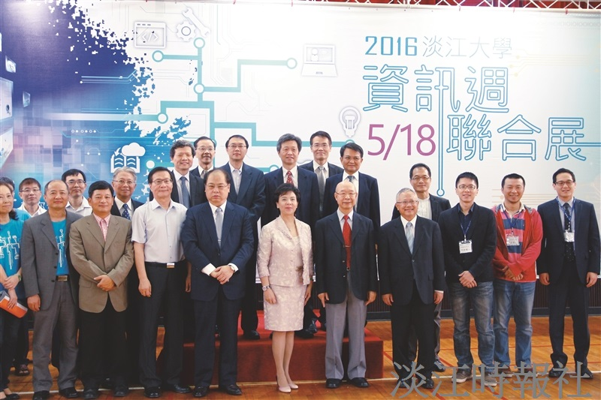
【記者簡妙如淡水校園報導】資訊處與本校資工系、資圖系、資傳系、電機系、資管系、教科系、資創系7系於18日舉辦資訊週，還邀請程曦資訊、叡揚資訊等校友企業一起共襄盛舉，近700人到場參與為專題投票加油。

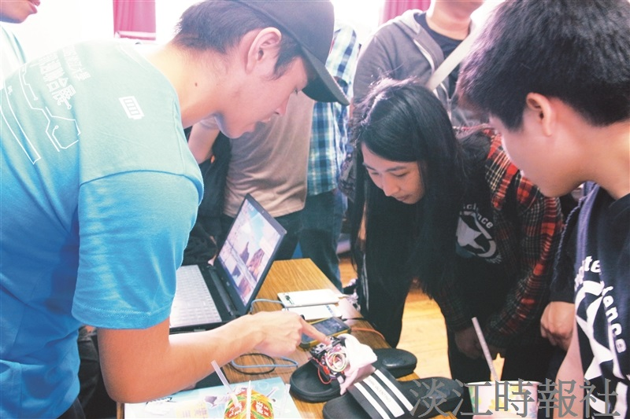
7系資訊週 700人喊讚

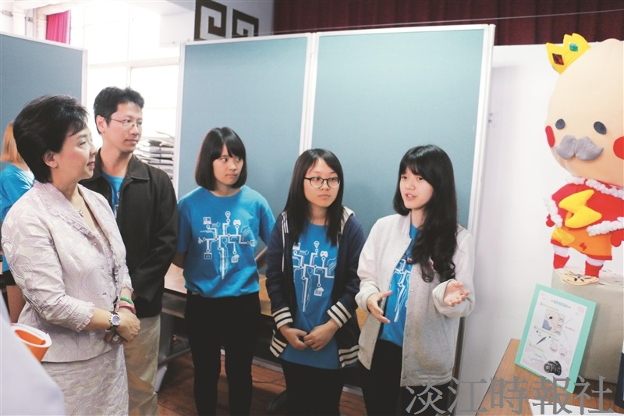
7系資訊週 700人喊讚

